Организация и проведение государственной (итоговой) аттестации.
На подготовительном этапе, начиная с сентября 2011 года, поэтапно проходило изучение нормативных документов Министерства образования РФ, инструкций, приказов регионального и муниципального уровней.
В начале учебного года был утвержден план мероприятий по подготовке и проведению государственной (итоговой) аттестации выпускников, включивший в себя как организационные, так и инструктивно – методические и контрольные мероприятия.
Реализуя организационно-информационную функцию, администрация школы систематизировала нормативно-правовую базу итоговой аттестации.
Были собраны и систематизированы положения, постановления, приказы, письма и инструкции Министерства образования РФ, регламентирующие проведение государственной (итоговой) аттестации.
В организационно-информационный период проводилась работа с учащимися по определению предметов для экзаменов в традиционной и новой формах, работа с родителями учащихся по разъяснению порядка проведения аттестации, об изменениях текущего года. На педагогическом совете были утверждены количество и формы экзаменов по выбору, расписание экзаменов и консультаций, состав экзаменационной комиссии.
Были оформлены информационные стенды.
В соответствии с планом внутришкольного контроля администрацией школы были проведены тематические проверки и проанализирована работа по следующим показателям:
- готовность ОУ к проведению государственной (итоговой) аттестации;
- выполнение общеобразовательных программ в выпускных классах.
Сочетание административного контроля с самоконтролем и самоанализом деятельности педагогов позволило достичь достаточного уровня подготовки к государственной (итоговой) аттестации и способствовало её организованному проведению. С выпускниками проводились инструктажи по заполнению экзаменационных материалов, проведены пробные экзамены по математике в 9 классе (в новой форме), по математике в 11 классе по материалам ЕГЭ.
По результатам проверки практического этапа проведения государственной (итоговой) аттестации следует отметить строгое соблюдение порядка проведения устных и письменных экзаменов в соответствии с положением о государственной (итоговой) аттестации выпускников.
Для упорядочения и систематизации потоков информации о результатах государственной (итоговой) аттестации администрацией школы использовались диагностические таблицы для сбора и обработки следующих сведений:
- итоги государственной (итоговой) аттестации выпускников;
- результаты обязательных письменных экзаменов;
- результаты устных экзаменов по выбору выпускников;
- распределение выпускников.
Основные выводы, сделанные в результате анализа подготовительного и организационно-информационного этапов государственной (итоговой) аттестации выпускников ОУ в 2012 – 2013 учебном году, могут быть представлены по следующим позициям:
- намеченные в плане подготовки и проведения итоговой аттестации мероприятия выполнены в полном объеме;
- имеется в наличии и изучена нормативная база федерального, регионального и муниципального уровней;
- подготовка выпускников к государственной (итоговой) аттестации строилась на системном подходе.
2. Статистика.
Основное общее образование.
На конец года в 9-ом классе обучалось 24 учащихся, были допущены к экзаменам 24 учащихся.
Среднее (полное) общее образование.
На конец года в 11-ом классе обучалось 5 учащихся, были допущены к экзаменам все учащиеся.
3. Результаты ЕГЭ.

Обязательные предметы | Результаты экзаменов
Обязательные предметы | Кол-во участников,  преодолевших порог | Успеваемость  % | Кол-во участников,  достигших ТБ 2 | Качество  %
Русский язык | 5 | 100% | 0 | 0%
Математика | 3 | 60% | 0 | 0%

Предметы  по выбору | Участники экзаменов |  | Результаты экзаменов
Предметы  по выбору | Кол-во | Процент | Кол-во участников,  преодолевших порог | Успева-емость  % | Кол-во участников,  достигших ТБ 2 | Каче-ство  %
Биология | 1 | 20% | 1 | 100% | 0 | 0%

Сравнительная диаграмма «Средний тестовый балл по обязательным предметам»

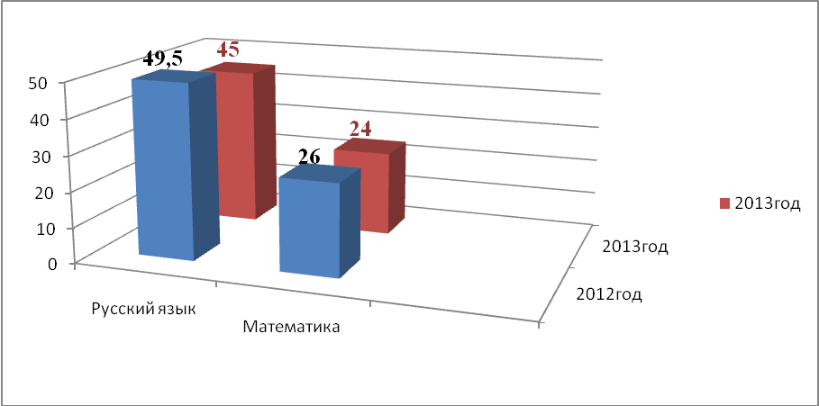

Сравнительная диаграмма «Средний тестовый балл по предметам по выбору»

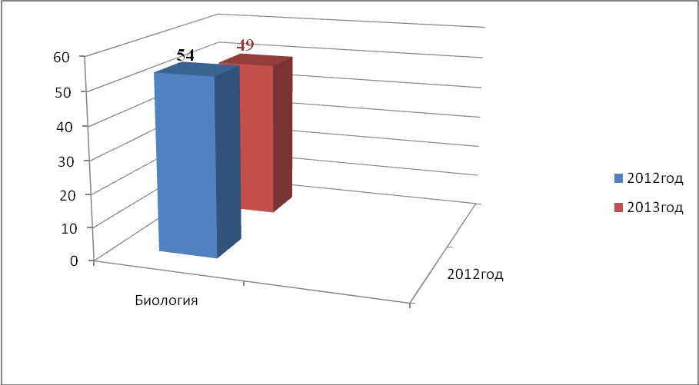

Выводы.
По русскому языку все выпускники справились с предложенными на ЕГЭ КИМами. Качество выполнения работы 0%, что ниже показателей прошлого года. Средний тестовый балл в текущем году незначительно ниже показателя 2012 года (на 4,5 балла).
По математике 2(два) выпускника не справились с предложенным на ЕГЭ КИМом. Качество выполнения работы по математике 0%, как и показатели прошлого года. Средний тестовый балл в текущем году незначительно ниже показателя 2012 года (на 2 балла).
Среди предметов по выбору средний тестовый балл понизился в текущем году по биологии (на 5 баллов).
Анализируя результаты экзаменов в 11 классе, педагоги выявили ряд проблем, над которыми предстоит работать в следующем учебном году:
- отсутствие системы стимулирования познавательной активности школьников со стороны педагогов;
- отсутствие отдельной системы работы со средними, недостаточная работа со слабыми учащимися по развитию их интеллектуальных способностей в области математики и русского языка; недостаточный уровень работы по индивидуализации и дифференциации обучения учащихся.

4. Результаты ГИА-9.
Обязательные предметы | Результаты экзаменов
Обязательные предметы | Кол-во участников,  преодолевших порог | Успеваемость  % | Кол-во участников,  сдавших успешно | Качество  %
Математика | 24 | 100% | 9 | 38%
Русский язык | 22 | 91% | 11 | 46%

Сравнительная диаграмма «Средний тестовый балл по математике в новой форме»
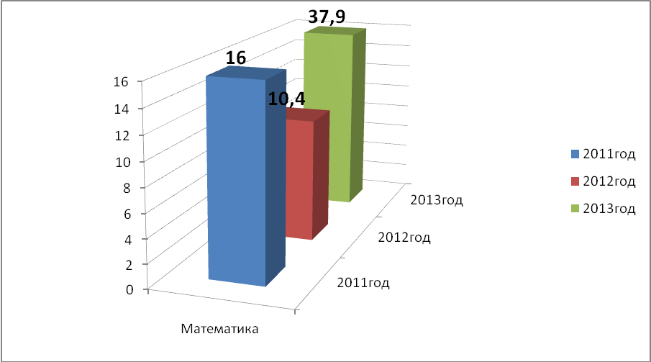

Выводы.
Математику сдали все выпускники 9 класса. Качество выполнения работы по математике 38%, что значительно выше показателей прошлого года (в 2012 году 10% участников сдали на «хорошо»). Средний тестовый балл по математике в текущем году значительно выше показателя 2012 года. 83% учащихся подтвердили годовую оценку, 17% учащихся (4 участника) получили на экзамене оценку ниже годовой.

Сравнительная диаграмма «Средний тестовый балл по русскому языку в новой форме»

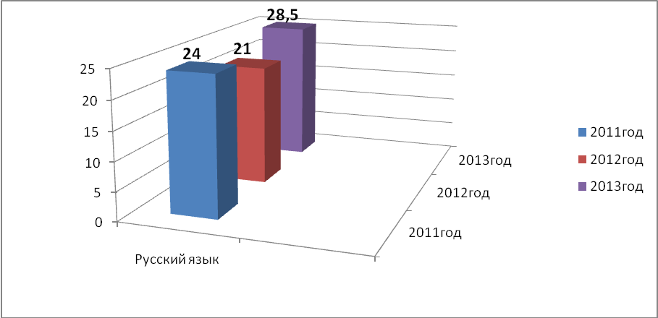
Выводы.
Русский язык в новой форме сдали 22 выпускника 9 класса. Качество выполнения работы по русскому языку 28,5%, что выше показателей прошлого года на 7,5%. 42% учащихся подтвердили годовую оценку по русскому языку, 42% повысили годовую оценку, 16% понизили результат.
5. Результаты экзаменов в традиционной форме в 9 классе.

Предметы  по выбору | Участники экзаменов |  | Результаты экзаменов
Предметы  по выбору | Кол-  во | % | Кол-во участников,  сдавших предмет | Успева-емость  % | Кол-во участников, сдавших на «4» и «5» | Каче-ство  %
ОБЖ | 16 | 67% | 16 | 100% | 13 | 81%
Биология | 6 | 25% | 6 | 100% | 3 | 50%
МХК | 10 | 42% | 10 | 100% | 4 | 40%
Химия | 2 | 8% | 2 | 100% | 2 | 100%
География | 2 | 8% | 2 | 100% | 2 | 100%
Физическая  культура | 9 | 37,5% | 9 | 100% | 9 | 100%
История | 1 | 4% | 1 | 100% | 1 | 100%
Обществознание | 1 | 4% | 1 | 100% | 1 | 100%
Англ.язык | 1 | 4% | 1 | 100% | 0 | 0%

Сравнительная диаграмма «Уровень качества по результатам экзаменов в традиционной форме по предметам по выбору»

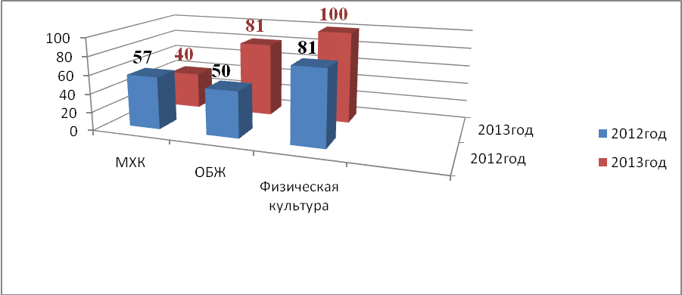

Выводы.
При выборе устных экзаменов учащиеся отдали предпочтение ОБЖ (67%) и МХК (42%). Учащиеся 9 класса по всем выбранным предметам, кроме МХК, сдавали экзамены с хорошим показателем качества (50% и выше). Сравнивая качество по совпавшим с прошлым годом предметам, видно, что несколько ниже показатели по МХК (разница в 17 баллов), но значительно выше качество подготовки в текущем году по физической культуре (на 19%) и ОБЖ (на 31%). 65% учащихся 9 класса подтвердили свои знания на экзаменах, 14% получили оценку выше годовой, 21% получили оценку ниже годовой.
6. Анализ полученных результатов.
На основе данного анализа можно сделать следующие выводы:
1. Школа обеспечила выполнение Закона РФ “Об образовании” в части исполнения государственной политики в сфере образования, защиты прав участников образовательного процесса при организации и проведении государственной (итоговой) аттестации. При проведении государственной (итоговой) аттестации учащихся выпускного 9-го класса школа руководствовалась Положением о проведении итоговой аттестации, Положением и инструкциями о проведении экзаменов в новой форме с участием ТЭК, разработанным Министерством образования РФ, нормативными правовыми документами Министерства образования Ростовской области. Экзаменационный материал был подготовлен учителями своевременно, прошел школьную экспертизу, нормативные документы оформлены в срок, для учителей и учащихся были оформлены стенды в соответствии с инструкцией.
2. Школа провела планомерную работу по подготовке и проведению государственной (итоговой) аттестации выпускников 9 класса в традиционной форме и новой форме с участием ТЭК и обеспечила организованное участие выпускников 11 класса в проведении итоговой аттестации в форме ЕГЭ.
3.Обращение родителей по вопросам нарушений в подготовке и проведении итоговой государственной аттестации выпускников в школу не поступали.
4.У выпускников 9-го класса практически по всем предметам (экзамены по выбору) высокий процент качества, что свидетельствует о достаточном уровне подготовленности выпускников основной школы. Больших расхождений в сравнении с прошлым годом не наблюдается.100% выпускников 9 класса успешно сдали обязательные экзамены по русскому языку и математике и получили аттестат об основном общем образовании.
5. 60% выпускников 11 класса получили аттестат о среднем (полном) общем образовании; 2 выпускника не сдали математику. В сравнении с прошлогодними результатами (57% выпускников получили аттестаты) повышена успеваемость по математике. Первоочередная причина таких результатов - школа принимает в 10 класс учащихся из соседнего населённого пункта, целый год идёт адаптация данного контингента детей и к коллективу, и к преподавателям. К причинам учебного процесса можно отнести - слабое усвоение учащимися учебных тем, нежелание учиться.
Рассмотрев проблемное поле по результатам анализа Г(И)А можно обозначить следующие направления деятельности педагогического коллектива школы на 2012-2013 учебный год:
- На заседании школьного методического объединения учителей математики обсудить результаты государственной (итоговой) аттестации выпускников 11 класса; разработать план устранения недостатков и обеспечить безусловное его выполнение в течение года.
- Администрации школы поставить на классно – обобщающий контроль 9 и 11 классы, с целью выявления сформированности ЗУН выпускников и оказание коррекции в знаниях учащихся, нуждающихся в педагогической поддержке по русскому языку и математике.
- Использовать для подготовки учащихся открытые сегменты федерального банка тестовых заданий. Для этого учителям необходимо расширить возможности использования Интернет.
- Совершенствовать методику преподавания с учетом требований итоговой аттестации.
- Тренировать учащихся в работе с инструкциями и бланками; проводить занятия по переносу ответов в бланк ответа с последующим анализом неточностей.
- Совершенствовать методику работы по индивидуализации и дифференциации обучения учащихся.

